**TERM OF REFERENCE**

**LIGA POLINEMA 2023**

**BADAN EKSEKUTIF MAHASISWA**

**POLITEKNIK NEGERI MALANG**

“***BE A TRUE LEADER UNLIMITED WITH SPORTSMANSHIP***”

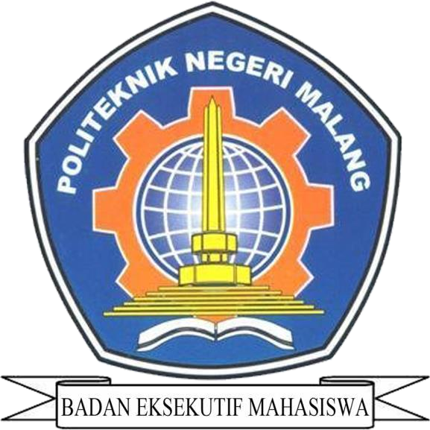

**BADAN EKSEKUTIF MAHASISWA**

**POLITEKNIK NEGERI MALANG**

**2023**

1. **PENDAHULUAN**

**1.1 Latar Belakang**

Olahraga merupakan kebutuhan dasar manusia sebagai anugerah dari Tuhan Yang Maha Esa. Pengembangan suatu cabang olahraga tidak lepas dari unsur penunjang, baik sarana maupun prasarana. Hal yang paling utama dalam perkembangan cabang-cabang olahraga adalah pengembangan sumber daya manusia. Perkembangan dunia olahraga untuk beberapa tahun terakhir ini cukup berkembang dengan pesat. Potensi-potensi muda telah bermunculan seiring dengan perkembangan dunia olahraga, hal ini tidak lepas dari peran serta dari beberapa pihak yang memberikan *support* dan ruang kepada para mahasiswa/i untuk menumbuhkan kreativitas dan sportivitas mereka dalam sebuah kompetisi.

Untuk itu, kami beranggapan bahwa potensi-potensi tersebut memerlukan ruang untuk mengapresiasikan para mahasiswa khususnya di bidang olahraga sehingga kami dari Badan Eksekutif Mahasiswa Periode 2023-2024 bermaksud untuk melaksanakan sebuah kegiatan Liga Polinema 2023 dengan tema *“Be A True Leader With Unlimited Sportsmanship”*.

1. **NAMA KEGIATAN**

Liga Polinema 2023

1. **TEMA KEGIATAN**

“*Be A True Leader With Unlimited Sportsmanship*”

1. **TUJUAN KEGIATAN**

Tujuan diadakan kegiatan ini adalah sebagai berikut:

1. Memberikan wadah untuk menyalurkan hobi dan bakat dibidang olahraga kepada mahasiswa aktif Politeknik Negeri Malang.
2. Mengembangkan potensi mahasiswa Politeknik Negeri Malang guna mempersiapkan regenerasi unggul yang dapat bersaing ditingkat nasional.
3. Menjadikan Liga Polinema sebagai ajang pengembangan skill mahasiswa aktif Politeknik Negeri Malang.
4. Meningkatkan sportivitas dan mempererat tali silahturahmi antar jurusan.
5. **WAKTU DAN TEMPAT KEGIATAN**

Waktu dan tempat pelaksanaan kegiatan ini adalah:

1. Technical Meeting

hari, tanggal : Rabu, 4 Oktober 2023

waktu : 18.00 – 20.00 WIB

tempat : Ruang Diskusi Lt.3 Graha Politeknik Negeri Malang

2. Main Event Mobile Legend

hari, tanggal : Jumat- Minggu, 6 – 8 Oktober 2023

waktu : 17.00 – 19.30 WIB

tempat : Gedung Teknologi Informasi Lt 6 Ruang Kelas LSI 1,2, dan

3 Politeknik Negeri Malang

1. **SASARAN KEGIATAN**

Sasaran kegiatan ini adalah:

1. Seluruh Mahasiswa Aktif Politeknik Negeri Malang
2. **SUSUNAN ACARA**

Susunan Acara dari kegiatan ini adalah:

1. Technical Meeting

|  |  |  |
| --- | --- | --- |
| **Hari, Tanggal** | **Pukul** | **Kegiatan** |
| Rabu, 4 Oktober  2023 | 18.00 – 18.05 | Pembukaan MC |
| 18.05 – 18.25 | Pembacaan Peraturan Pertandingan |
| 18.25 – 18.55 | Tanya Jawab |
| 18.55 – 19.25 | Drawing Tim |
| 19.35 – 19.45 | Foto Bersama |
| 19.45 – 19.50 | Doa & Penutup |

1. Main Event Mobile Legend:

|  |  |  |
| --- | --- | --- |
| **Hari, Tanggal** | **Pukul** | **Kegiatan** |
| Jum’at, 6 Oktober 2023 | 17.00 – 17.50 | Open Gate |
| 17.50 – 18.00 | Pembukaan MC |
| 18.00 – 18.10 | Menyanyikan lagu Indonesia Raya, Mars Polinema, Patriot Olahraga |
| 18.10 – 18.15 | Penayangan Video Teaser |
| 18.15 – 18.30 | Pembacaan Peraturan |
| 18.30 – 20.30 | Match Game A1 & B1 |
| 20.30 – 20.40 | Foto Bersama |
| 20.40 – 20.45 | Penutupan |
| Sabtu, 7 Oktober 2023 | 07.00 – 08.00 | Open Gate |
| 08.00 – 08.05 | Pembukaan MC |
| 08.05 – 08.20 | Menyanyikann Lagu |
| 08.20 – 08.25 | Pengarahan dari MC dan Penayangan video teaser |
| 08.25 – 08.35 | Pembacaan Peraturan Pertandingan |
| 08.35 – 11.05 | Match Game A2 & B2 |
| 11.05 – 12.15 | Ishoma |
| 12.15 – 14.45 | Match Final Pool A |
| 14.45 – 15.15 | Istirahat |
| 15.15 – 17.45 | Match Final Pool B |
| 17.45 – 18.20 | Break Sholat |
| 18.20 – 18.30 | Penutupan |
| Minggu, 8 Oktober 2023 | 07.00 – 08.00 | Open Gate |
| 08.00 – 08.05 | Pembukaan MC |
| 08.05 – 08.20 | Menyanyikann Lagu |
| 08.20 – 08.25 | Pengarahan dari MC dan Penayangan video teaser |
| 08.25 – 08.35 | Pembacaan Peraturan Pertandingan |
| 08.35 – 13.35 | Match Game Perebutan Juara 3 |
| 13.35 – 13.45 | Istirahat |
| 13.45 – 18.45 | Match Game Perebutan Juara 1 |
| 18.45 – 19.05 | Pemberian Hadiah Pemenang |
| 19.05 – 19.25 | Foto Bersama |
| 19.25 – 19.30 | Penutupan |

1. **GAMBARAN ACARA**

Liga Polinema yaitu serangkaian acara yang akan diselenggarakan oleh Badan Eksekutif Mahasiswa Politeknik Negeri Malang dengan tujuan memberikan wadah untuk menyalurkan hobi dan bakat dibidang olahraga kepada mahasiswa aktif Politeknik Negeri Malang, Mengembangkan potensi mahasiswa Politeknik Negeri Malang guna mempersiapkan regenerasi unggul yang dapat bersaing ditingkat nasional, Menjadikan Liga Polinema sebagai ajang pengembangan *skill* mahasiswa aktif Politeknik Negeri Malang, dan Meningkatkan *sportivitas* dan mempererat tali silahturahmi antar jurusan. Kegiatan ini dilaksanakan dalam bentuk pertandingan *e-sport* diantaranya *mobile legend* dan PUBG, serta pertandingan basket dan futsal antar mahasiswa Politeknik Negeri Malang, Serangkaian pertandingan tersebut akan dilaksanakan di dalam dan di luar kampus Politeknik Negeri Malang.

Yang kami hormati Awang Budi Hartanto, kami mengundang sebagai wasit dalam pertandingan cabang olahraga Esport Mobile Legend, antar mahasiswa Politeknik Negeri Malang, yang mana wasit akan bertugas menegakkan peraturan yang berlaku, memberikan sanksi kepada pemain yang melakukan pelaggaran, memimpin jalannya pertandingan serta menjaga waktu dan catatan pertandingan.

1. **PENUTUP**

Demikian Term of Reference Kegiatan Liga Polinema 2023 ini kami susun dengan sesungguh-sungguhnya guna terlaksananya program kerja Badan Eksekutif Mahasiswa Politeknik Negeri Malang Periode 2023/2024.

Untuk merealisasikannya, kami sangat berharap kerja sama dan bantuan semua pihak yang terkait baik secara moral maupun spiritual demi kesuksesan penyelenggaraan kegiatan ini. Semoga dapat menjadi bahan pertimbangan sebagaimana mestinya.

Atas ketersediaan dan perhatian semua pihak, kami mengucapkan terima kasih.

Malang, 30 September 2023

a.n Presiden BEM, Ketua Pelaksana,

Wakil Presiden BEM,

Rizky Syafilia Muhammad Farrel Alfarrosy

NIM. 2142520164 NIM. 2241160113